الوحدة الأولى: الأمن السيبراني ثالث متوسط -الفصل الأول

مفهوم الأمن السيبراني (CyberSecurity):
يعبّر مصطلح الأمن السيبراني عن جميع الممارسات التي تتم لحماية المعلومات من المخاطر والهجمات التي تتمثل في الوصول غير المصرح به بغرض الاستخدام غير المشروع أو التعديل أو الإتلاف أو النسخ غير المصرح أو تزوير المعلومات.

أهمية الأمن السيبراني:
كلما زادت أهمية البيانات والمعلومات المتوفرة على الشبكة وزاد عدد مستخدميها، تكون عرضة لهجمات القرصنة الحاسوبية بهدف السرقة أو الحجب عن المستخدمين، ويتمثل دور الأمن السيبراني في منع التهديدات الداخلية والخارجية واكتشافها والقيام بالاستجابة المناسبة لها حسب الضرورة.

أهداف أنظمة الجاهزية العالية:
الحفاظ على إمكانية الوصول إلى المعلومات في جميع الأوقات وعدم انقطاع الخدمة لأي سبب "كانقطاع التيار الكهربائي أو تعطل الأجهزة أو عمليات تحديثات النظام"، وتتضمن منع هجمات إيقاف الخدمة.

مفهوم مثلث الحماية (CIA):
التركيز على حماية متوازنة للمعلومات والبيانات من حيث السرية والتكامل والتوافر.

عناصر مثلث الحماية (CIA):
العنصر | الوصف | أمثلة على أساليب الحماية
السرية | إتاحة البيانات والمعلومات للأشخاص المعنيين بها والمسموح لهم فقط | اسم المستخدم وكلمة المرور
التكامل | الحفاظ على دقة المعلومات وصحّتها، وعدم تعديلها إلّا من الأشخاص المصرح لهم. | تحديد الأذونات والصلاحيات، التشفير
التوافر | ضمان الوصول للمعلومات في الوقت المناسب وبطريقة موثوقة | الحفاظ على سلامة الخوادم، النسخ الاحتياطي، التحديث، كفاءة الشبكة

الجرائم الإلكترونية (CyberCrime):
استخدام الحاسب والشبكة كأداة لتحقيق غايات غير قانونية مثل الاحتيال أو التوزيع غير القانوني للمواد المحمية بحقوق الطبع والنشر أو سرقة الهويات وانتهاك الخصوصية، ومن أمثلة الجرائم الإلكترونية:
- الاحتيال الإلكتروني: يتقمص المجرم دور جهة موثوقة يتعامل معها الضحية، للحصول على بيانات شخصية.
- سرقة الهوية: انتحال شخصية الضحية باستخدام بياناته المسروقة لإجراء معاملات مالية أو أعمال غير قانونية.
- المضايقات عبر الإنترنت: تهديدات عبر البريد الإلكتروني أو مشاركات مسيئة في وسائل التواصل الاجتماعي.
- التسلل الإلكتروني: الوصول لأجهزة الضحايا باستخدام برامج ضارة للتجسس وجمع البيانات الخاصة.
- انتهاك الخصوصية: التطفل على الحياة الشخصية لشخص آخر، وذلك باختراق الحاسب أو قراءة البريد الإلكتروني أو مراقبة الأنشطة الشخصية الخاصة.

الاختراق الأمني (Security Breach):
تجاوز طرف غير مصرح به لتدابير الحماية للوصول إلى مناطق محمية من النظام، قد يؤدي إلى سيطرة المتسللين على معلومات قيّمة مثل حسابات الشركات ومعلومات العملاء الشخصية والتي تشمل الأسماء والعناوين وأرقام الهواتف والمعلومات البنكية.

اختراق البيانات:
يحدث نتيجة حدوث اختراق أمني وقد تحدث في مواضع مختلفة، حيث تؤدي سرقة كلمات المرور مثلاً إلى اختراق العديد من الأنظمة الأخرى

الهجمات الإلكترونية (Electronic Attacks):
هي محاولات لسرقة المعلومات أو كشفها أو تعطيلها أو إتلافها من خلال الوصول غير المصرح به إلى جهاز الحاسب، وهي أيضاً محاولة الوصول إلى نظام الحوسبة أو شبكة الحاسب بقصد إحداث ضرر.

هجمات (حجب الخدمات) و (حجب الخدمات الموزع):
هجمات إلكترونية تهدف إلى تعطيل توفر موارد شبكة معينة، مثل موقع ويب أو خادم:
- هجوم حجب الخدمات (DoS): يقوم جهاز حاسب واحد أو شبكة بإغراق موقع أو خادم مستهدف بحركة المرور، مما يؤدي إلى إرباكه وجعله غير متاح للمستخدمين.
- هجوم حجب الخدمات الموزع (DDoS): هو إصدار أكثر تقدماً من السابق، فيه يتم استخدام العديد من أجهزة الحاسب والعديد من الشبكات لإغراق موقع ويب أو خادم مستهدف بحركة المرور، مما يجعل الدفاع ضده أكثر صعوبة.

هجوم الوسيط (Man-in-the-Middle):
نوع من الهجمات الإلكترونية يتطفل فيه المهاجم بين اتصال المستخدم والتطبيق، ويبقى في منتصف الاتصال متظاهراً بأنه الطرف الآخر، ويمكنه قراءة أو تعديل أو إضافة البيانات خلال الاتصال، ويستخدم هذا الهجوم لسرقة معلومات حساسة أو نشر برامج ضارة، ويمكن مقاومة هذه الهجمات باستخدام التشفير والمصادقة، ومن أمثلة هجوم الوسيط الإلكتروني:
- التنصت على الواي فاي: إعداد شبكة واي فاي مخادعة تسمح باعتراض وقراءة البيانات للضحايا المتصلين بالشبكة المخادعة.
- انتحال أسماء النطاقات: إعادة توجيه الضحايا إلى موقع ويب ضار بدلاً من الموقع المقصود.
- التصيد الاحتيالي للبريد الإلكتروني: يقوم المهاجم باعتراض رسائل البريد الإلكتروني ويغيّر محتواها أو يضيف مرفقات وروابط ضارة لسرقة معلومات حساسة أو نشر البرامج الضارة.

تدابير ينصح باتخاذها للوقاية من الجرائم الإلكترونية:
تحديث النظام والبرامج – استخدام مكافح الفيروسات وجدار الحماية – التأكد من الروابط – عدم مشاركة المعلومات الشخصية – استخدام كلمات مرور قوية والتحقق الثنائي – النسخ الاحتياطي للبيانات – تجنب الواي فاي العامة.

البرمجيات الضارة:
تعدّ الفيروسات أحد أبرز البرمجيات الضارة وبرامج التجسس التي يتم تثبيتها على جهاز الحاسب دون موافقة ومعرفة المستخدم، وقد تتسبب في تعطل الأجهزة أو مراقبة أنشطة المستخدمين لها.

حالات قد تكون مؤشر لإصابة الجهاز بالبرمجيات الضارة:
بطء في الأداء، رسائل خطأ متكررة، عرض صفحات ويب لم نزرها، وجود برامج أو أشرطة أدوات غير متوقعة، عدم القدرة على أغلاق الجهاز، لا يمكن حذف التطبيقات غير المرغوب بها، استنزاف البطارية، كثرة إعلانات صفحات الويب، نوافذ منبثقة كثيرة.. وغيرها.

بعض أساليب الوقاية من البرمجيات الضارة:
تثبيت وتحديث مكافح الفيروسات، استخدام جدار الحماية، لا تفتح مرفقات البريد الإلكتروني المجهولة، تحميل البرامج من المواقع الموثوقة، لا تضغط على إعلانات تحسين أداء الجهاز، فحص وحدات التخزين الخارجية قبل استخدامها، النسخ الاحتياطي للبيانات....

التعامل مع البرمجيات الضارة في حال الاشتباه بوجودها في جهازك:
- التوقف عن التسوق الإلكتروني أو استخدام الخدمات المصرفية والتوقف عن الأنشطة التي تتطلب إدخال معلومات الحساسة.
- تحديث برنامج الحماية وفحص الحاسب للبحث عن الفيروسات وبرامج التجسس وحذف العناصر المشتبه بها.
- التحقق من المتصفح والتأكد من أدوات حذف البرمجيات الضارة وإعادة تعيين المتصفح إلى إعداداته الافتراضية.

هجوم الفدية (Ransomware):
أحد البرمجيات الضارة ويقوم بقفل جهاز الحاسب أو منع الوصول إلى الملفات لابتزاز الضحية بدفع الأموال مقابل إلغاء تأمين القفل، وقد يرى المستخدم نافذة تعلمه عن هجوم الفدية وطلب الدفع.

البيانات التي يجمعها المتصفح عبر الإنترنت:
عند استخدام الإنترنت فإن المستخدم يترك معلومات رقمية يمكن أن تستخدمها المواقع الإلكترونية لتتبع أنشطتك والتعرف عليك، كموقعك، نوع جهازك ومواصفاته، المواقع التي تزورها، الإعلانات التي تضغط عليها، كلمات المرور وغيرها...

نصائح لتصفح الشبكات الاجتماعية بشكل آمن:
- الحذر من مشاركة الكثير من المعلومات ولا تشارك المعلومات الشخصية.
- ضبط إعدادات الخصوصية في الشبكات الاجتماعية.
- التحقق من الأشخاص الذين تتواصل معهم.
- التحقق من حسابك الخاص ومعرفة ما يمكن للآخرين مشاهدته عنك.
- معرفة سياسات جهة عملك ومعرفة ما يمكنك مشاركته.
- التحكم في المعلومات التي يتم مشاركتها مع مصادر خارجية.
- الحذر من الصداقات الكثيرة ومراعاة اختيار الأشخاص الجديرين بالثقة فقط.
- التعرف على كيفية منع المتنمرين وكيفية حظر الأشخاص.
- استخدام كلمات مرور قوية وتغييرها بشكل مستمر.

الوحدة الثانية: قواعد البيانات

قاعدة البيانات (Database):
مجموعة من البيانات المخزنة بشكل منظم ومترابط يسمح بالوصول إليها وتعديلها وإدارتها بسهولة.

نظام إدارة قواعد البيانات (DBMS):
برنامج مصمم لإنشاء قواعد البيانات وإدارتها، ويعمل كواجهة بين قاعدة البيانات والتطبيقات أو المستخدم الأخير لتسهيل الوصول للمعلومات في قاعدة البيانات واسترجاعها ومعالجتها.
تتميز نظم إدارة قواعد البيانات بالسرعة العالية في تخزين البيانات واستعادتها ومعالجتها ومنع محاولة وصول المستخدمين غير المصرح لهم، وتوفر النسخ الاحتياطي لحمايتها من الضياع.

مكونات جدول قاعدة البيانات:
- الحقل: يشبه الحاوية، ويحتوي على نوع معين من البيانات مثل الاسم أو العمر أو العنوان.
- السجل: مجموعة من الحقول تحتوي على بيانات خاصة بعنصر معين في قاعدة البيانات.
- الجدول: بيانات منظمة في صفوف (سجلات) وأعمدة (حقول) تتعلق بموضوع مرتبط بالجداول الأخرى.

أمثلة على المؤسسات التي تستخدم نظم قواعد البيانات:
- المؤسسات التعليمية: تستخدم لحفظ سجلات الطلاب في ملفات أو جداول مختلفة كالاختبارات ومعلومات الطلاب.
- الدوائر الحكومية: كإدارة المرور مثلاً، تحتوي قاعدة بياناتها على ملفات السيارات والحوادث وغيرها.
- البنوك: لحفظ بيانات العملاء كالمعلومات الشخصية والحسابات البنكية والودائع وغيرها.

مزايا استخدام قاعدة البيانات:
- حفظ كم كبير من البيانات في مساحة تخزينية قليلة مع إمكانية مشاركتها.
- سهولة البحث عن البيانات والتعديل عليها.
- توفير الوقت وزيادة الإنتاجية من خلال إنشاء التقارير وجدولتها تلقائياً.

مراحل بناء قاعدة البيانات:
المرحلة | الوصف
- تحديد المتطلبات | تحديد الغرض من قاعدة البيانات والبيانات التي سيتم تخزينها
- تحليل المتطلبات | تحليل المتطلبات بالتفصيل لتحديد هيكل قاعدة البيانات وتحليل الجداول والحقول والعلاقات وغيرها
- تصميم قاعدة البيانات | يتم إنشاء مخطط لكيفية هيكلة قاعدة البيانات وتنظيمها بما فيها الجداول والحقول والعلاقات
- إنشاء قاعدة البيانات | البدء باستخدام برنامج لإنشاء قاعدة البيانات وإدخال البيانات وإنشاء الجداول والحقول وإعداد العلاقات
- اختبار قاعدة البيانات | اختبار قاعدة البيانات للتأكد من أنها تعمل كما هو متوقع واختبار إدخال البيانات واسترجاعها ومعالجتها
- صيانة قاعدة البيانات | تُنفّذ بانتظام للمحافظة على قاعدة البيانات مثل النسخ الاحتياطي ومراقبة الأداء والتحديث
يستخدم برنامج مايكروسوفت أكسس (Microsoft Access) لإنشاء قواعد البيانات وإدارتها.

الجداول:
يوفر استخدام الجداول (Tables) في قاعدة البيانات العديد من المزايا، بما في ذلك التنظيم والمرونة والكفاءة وتكامل البيانات والأمان، وتوفر الجداول طريقة منظمة وقابلة للتخصيص لتخزين البيانات وضمان دقتها واتساقها، ويمكن للمستخدمين إدارة وتحليل كميات كبيرة من البيانات بشكل فعال.

أنواع البيانات:
نوع البيانات هو تصنيف يحدد نوع البيانات التي يمكن تخزينها في حقل أو عمود من الجدول ومن أنواع البيانات: (النص – الرقم – التاريخ والوقت – الترقيم التلقائي – نعم ولا)

خصائص الحقل:
يمكن تحديد خصائص الحقل مثل: (حجم الحقل – تنسيق الحقل – القيمة الافتراضية – التحقق من الصحة – مطلوب*)
* الحقل المطلوب هو حقل يجب إكماله بقيمة قبل التمكن من حفظ السجل ولا يمكن تركه فارغاً.

المفتاح الأساسي (Primary key):
هو حقل مميز وفريد لكل سجل لا يمكن تكراره في السجلات الأخرى، ويمكن استخدامه للإشارة للحقول الأخرى في نفس السجل، حقل السجل المدني مثلاً يمكن استخدامه كمفتاح أساسي في قاعدة البيانات حيث لا يمكن لشخصين أن يكون لهما نفس السجل المدني.

المفتاح الأجنبي (Foreign Key):
هو حقل أو مجموعة حقول تكون قيمته مطابقة لقيمة مفتاح أساسي في جدول آخر ويستخدم للربط بين الجداول.

علاقات الجداول:
يستخدم المفتاح الأساسي لربط الجداول معاً، العلاقات تدمج البيانات في الجداول ويمكن استخراج البيانات المرتبطة من جداول مختلفة وهناك ثلاثة أنواع من العلاقات:
- علاقة رأس برأس (واحد إلى واحد): لكل معلم رقم وظيفي واحد، ولكل رقم وظيفي معلم واحد.
- علاقة رأس بأطراف (واحد إلى متعدد): كل معلم يعمل في مدرسة واحدة في حين أن المدرسة بها أكثر من معلم.
- علاقة أطراف بأطراف (متعدد إلى متعدد): لكل معلم العديد من الطلبة، ولكل طالب العديد من المعلمين.

أدوات أخرى لقاعدة البيانات:
- النموذج (Form): واجهة رسومية تمكن المستخدم من إدخال البيانات المحفوظة وتحريرها وعرضها في قاعدة البيانات بكل سهولة وبشكل أفضل وأكثر فعالية.
- الاستعلام (Query): استرجاع البيانات من جدول أو أكثر وفق معايير يحددها المستخدم.
- التقرير (Report): عرض البيانات وتنسيقها وطباعتها بأشكال وتنسيقات مختلفة وجذابة وتقسيم البيانات إلى فئات تسهل قراءتها.

الوحدة الثالثة: التجارة الإلكترونية

التجارة الإلكترونية (E-Commerce):
هي عمليات بيع المنتجات المادية عبر الإنترنت، ويمكن استخدام مصطلح التجارة الإلكترونية لوصف أي نوع من أنواع المنتجات والتعاملات التجارية التي تتم من خلال الإنترنت، ومن أشهر الأمثلة على التجارة الإلكترونية التسوق عبر الإنترنت "بيع، شراء، تحويل أموال...".

الأنظمة والأدوات التي تعتمد عليها التجارة الإلكترونية:
- البريد الإلكتروني | - أنظمة إدارة موارد الشركة | - أنظمة تبادل الرسائل الفورية
- أنظمة التسوق عبر الإنترنت | - خدمات تتبع توصيل المنتجات | - الخدمات المصرفية عبر الإنترنت

مزايا وعيوب التجارة الإلكترونية
المزايا | العيوب
إظهار وصف مفصل للمنتج والاطلاع على آراء الآخرين وسهولة المقارنة بين المنتجات | لا يمكن معاينة المنتج أو رؤيته أو فحصه قبل الشراء
القيام بعدد غير محدود من المشتريات والدفع في وقت واحد | الانتظار لاستلام المنتج بعد الشحن
أخطاء أقلّ، وتكاليف صيانة أقلّ | قد يترتب عليها رسوم إضافية كالضرائب ورسوم الشحن
توسيع الأسواق وزيادة العملاء | خطوات إضافية للتسجيل واستكمال الطلب ومخاوف من التعرض للاحتيال وهجمات القراصنة

نماذج التجارة الإلكترونية "بناءً على نوع المشاركين في عمليات التبادل التجاري":
- شركة إلى شركة (B2B): التبادل الإلكتروني للمنتجات أو الخدمات أو المعلومات بين الشركات.
- شركة إلى مستهلك (B2C): تبيع الشركة منتجات أو خدمات أو معلومات بشكل مباشر إلى المستهلكين.
- مستهلك إلى مستهلك (C2C): يتداول المستهلكون المنتجات والخدمات والمعلومات مع بعضهم عبر شبكة الإنترنت، وتتم هذه التعاملات بشكل عام من خلال طرف ثالث كمنصة عبر الإنترنت.

الأسواق الإلكترونية (E-marketplace):
من أنواع التجارة الإلكترونية حيث يتم توفير المنتجات أو الخدمات من قبل طرف ثالث وتتم معالجة التعاملات من قبل مشغل السوق، وتمنح المستهلكين الوصول إلى مجموعة أوسع من المنتجات والخدمات، كمنصة أمازون "Amazon" وإيباي "eBay".

الأنواع الأساسية للأسواق الإلكترونية:
- الأسواق المستقلة: منصات عامة تملكها مؤسسات ربحية مستقلة تتيح المساحة للبائعين والمشترين ممارسة التبادل التجاري.
- الأسواق الموجهة للمشتري: منصات متخصصة يستخدمها الموردون لعرض البضائع والخدمات لفئة محددة من المشترين.
- الأسواق الموجهة للمورّد: تستخدمه شركات التصنيع لترويج المنتجات والخدمات للموردين.

السلع الافتراضية (Virtual goods):
هي أصل غير ملموس يتم تداوله في اقتصاد افتراضي مثل الألعاب الإلكترونية وورش التطوير المهني وبرامج الإنترنت.

التسوق عبر الإنترنت (Online Shopping):
أحد أشكال التجارة الإلكترونية ويصف قيام المستهلكين بشراء الخدمات أو المنتجات بشكل مباشر من بائع على الإنترنت باستخدام المواقع والتطبيقات الإلكترونية.

تقنيات التجارة الإلكترونية:
التقنية هي العمود الفقري للتجارة الإلكترونية، فهي تساعد في ربط البائعين والمستهلكين بالأنظمة الأساسية للجوال والشبكة الإلكترونية وتتيح إدارة طلبات العملاء والمدفوعات للمشتريات وعمليات التسليم والإرجاع، وأيضاً في التوظيف والإعلان، ومن التقنيات المستخدمة في تعاملات التجارة الإلكترونية عبر الإنترنت:

- الدفع الإلكتروني
- التحويل الإلكتروني للأموال
- التسويق الإلكتروني عبر الإنترنت
- التبادل الإلكتروني للبيانات
- إدارة المخزون
- التوزيع الرقمي

طرق الدفع الإلكتروني:

- بطاقات الائتمان وبطاقات الخصم الفوري مثل فيزا وماستر كاد
- نظام الدفع بواسطة الهاتف المحمول عبر تطبيقات البنوك والدفع المباشر باستخدام NFC
- المحفظة الإلكترونية مثل أبل باي وسامسونج باي
- الدفع الإلكتروني عبر الشبكة الإلكترونية عبر نموذج خاص
- خدمة الفواتير من خلال البريد الإلكتروني

الدفع بواسطة باي بال (PayPal) وأبل باي (Apple Pay):
هي أنظمـــــــة عالمية لدفع الأموال عبر الإنترنت وبديل إلكترونــــــي عن الطرق الورقية التقليدية مثل الشيكات والحوالات المالية حيث يعمل باي بال (PayPal) كمعالج لعمليات دفع الأموال عبر الإنترنت للعديد من المستخدمين التجاريين، وأيضاً أبل باي (Apple Pay) وهي محفظة رقمية تابعة لشركة أبل تتيح للمستخدمين الدفع في تطبيقات iOS وعبر الشبكة الإلكترونية.

الاتصال الآمن (Secure connection):
وهو اتصال مشفّر بواسطة بروتوكول أو أكثر من بروتوكولات الأمان لضمان أمن تدفق البيانات بين طرفين أو أكثر على الشبكة وذلك لمنع أي جهات خارجية من الحصول على بيانات سرية وتتحقق من هوية الشخص الذي يرغب بالوصول وتبادل البيانات.

إشارات الثقة (Trust Signals):
وهي عناصر يتم عرضها غالباً على المواقع الإلكترونية لمساعدة العملاء على الشعور بمزيد من الأمان عند شراء المنتجات أو الخدمات، وتتضمن تأكيدات بأن البائع ينتمي فعلاً إلى مؤسسة تجارية معينة.

عمليات الاحتيال عبر الإنترنت:
تبدأ عمليات الاحتيال من خلال إنشاء موقع إلكتروني مزيف (اصطياد إلكتروني) أو تطبيق هاتف احتيالي، وعناوين URL مشابهة للعنوان الحقيقي، وتعرض منتجات بأسعار بسيطة مقارنة بأسعارها المعتادة.
ويتم إرسال بضائع ذات جودة منخفضة وفي أغلب الأحيان لا تصل هذه البضائع أبداً وقد يقوم المحتالون بإرسال تطبيقات ضارة تخترق أجهزة الحاسب تقوم بعمليات التجسس وجمع المعلومات الشخصية لاستخدامها في سرقة الهوية.

الوحدة الرابعة: البرمجة مع بايثون

القوائم وصفوف البيانات:
تستخدم القوائم وصفوف البيانات في البرمجة، وقد تحتوي القائمة أو الصف على أي نوع من الكائنات (Objects)، ويختار المبرمج الصفوف أو القوائم خلال البرمجة وحسب نوع المشكلة المراد حلها بعد الاطلاع على مزايا وعيوب هذه الأنواع من هياكل البيانات.

هياكل البيانات (Data Structures):
تعدّ هياكل البيانات وسيلة لتخزين وتنظيم البيانات في ذاكرة الحاسب، ويمكن تصنيفها على النحو الآتي:
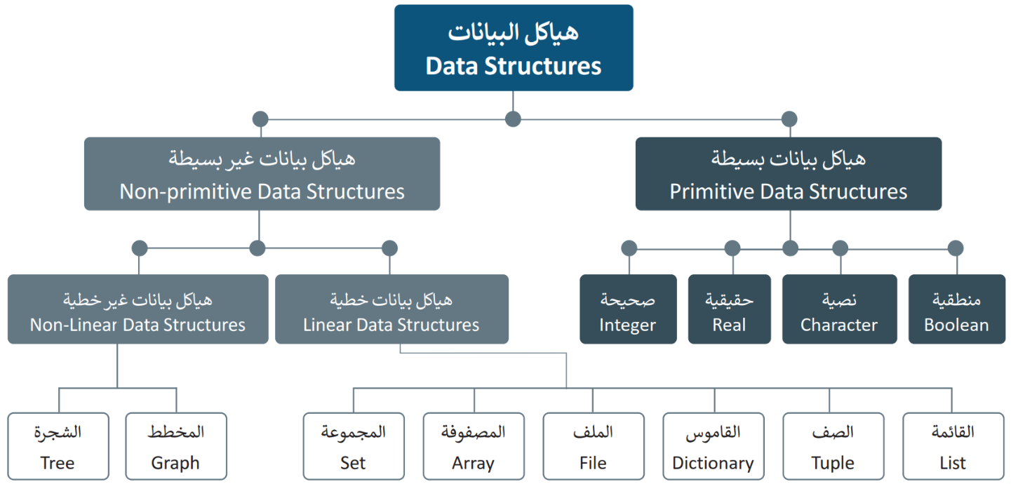

هياكل البيانات البسيطة:
تحتوي على قيم بسيطة من البيانات وهي:
- الأرقام الصحيحة (Integers): مثل 2 ، 5 ، -18
- الأرقام العشرية (Floating Points): مثل 3.14 ، 56.232
- النصوص (Strings): مجموعات نصية تتكون من أحرف وكلمات.
- البيانات المنطقية (Boolean): تأخذ قيمتي صواب (True) وخطأ (False).

هياكل البيانات غير البسيطة:
هياكل متخصصة تخزن مجموعة من القيم، يتم إنشاء هذه الهياكل بواسطة المبرمج ولا يتم تعريفها بواسطة بايثون كما هو الحال في هياكل البيانات البسيطة، ويتم تصنيف هياكل البيانات غير البسيطة إلى:
- هياكل البيانات الخطية: تخزن البيانات بصورة متسلسلة أو متتالية، مثل القوائم والصفوف والقواميس.
- هياكل البيانات غير الخطية: لا تحتوي على ارتباط تسلسلي بين عناصر البيانات ويمكن ربط أي مجموعة من عناصر البيانات ببعضها بدون تسلسل محدد.

القائمة (List):
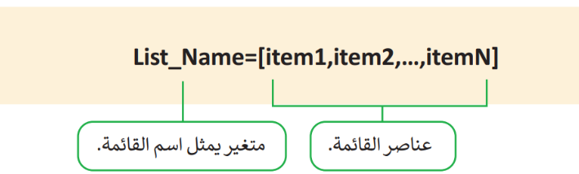
أحد أكثر هياكل البيانات الخطية استخداماً في بايثون، وتتكون من سلسلة مرتبة من كائنات مستخدمة لتخزين البيانات بأنواعها، لا يشترط أن تكون عناصر القائمة من نفس النوع، ويتم فصل عناصر القائمة بإضافة الفواصل بينها داخل أقواس مربعة، ويمكن تعريفها بالصيغة:

فهرسة القوائم (List Indexing):
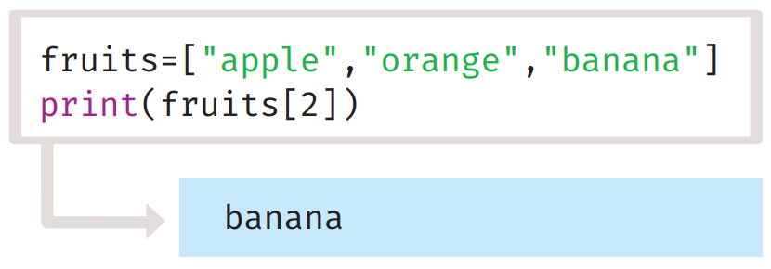
يتميز كل عنصر في القائمة برقم تسلسلي فريد يسمى الفهرس ويحدد موقعه داخل القائمة ويمكن للمستخدم الوصول إلى عناصر القائمة بكتابة اسم القائمة والرقم التسلسلي للعنصر بين قوسين مربعين، وتبدأ الفهرسة من العدد (0) وليس من العدد (1).
بعض الدوال المستخدمة مع القوائم
الدالة | الاستخدام
len() | ترجع عدد عناصر القائمة أو عدد حروف المتغير النصي أو عدد خانات متغير رقمي
sum() | ترجع مجموع عدة عناصر
listName.append(x) | تضيف العنصر (x) لنهاية القائمة
listName.remove(x) | تزيل العنصر (x) من القائمة
listName.sort() | الدالة ترتب عناصر القائمة
listName.clear() | تزيل كافة العناصر من القائمة

صفوف البيانات (Tuples):
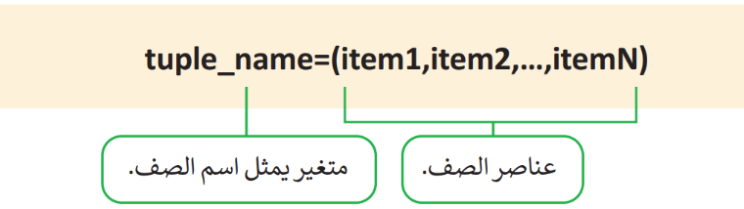
أحد هياكل البيانات الخطية في بايثون، ويضم عدداً مرتباً من البيانات، ويمكن أن يخزن داخلها أي نوع من القيم، يكتب على شكل قائمة من القيم بينها فواصل داخل أقواس دائرية، ولا يمكن تغيير القيم في الصف "هيكل بيانات غير قابل للتعديل"، ويمكن تعريفه بالصيغة:

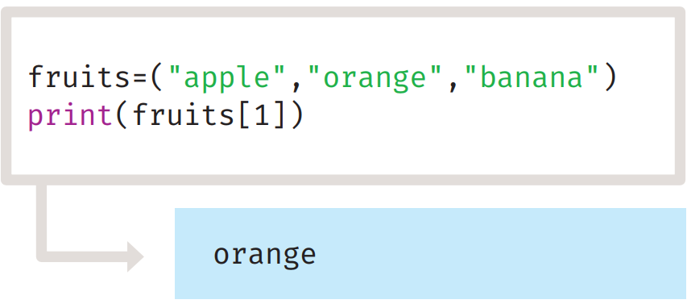
فهرسة الصفوف (Tuples Indexing):
تتم فهرسة عناصر الصف برقم فريد، كما في القوائم، ويمكن للمستخدم الوصول إلى عناصر الصف بكتابة اسم الصف والرقم التسلسلي للعنصر بين قوسين مربعين، وتبدأ الفهرسة من العدد (0) وليس من العدد (1).

المكتبات البرمجية (Programming Library):
تُعَدّ المكتبة البرمجية مجموعة من التعليمات البرمجية المدمجة سابقاً في لغات البرمجة، وتستخدم لتقليل الوقت المستغرق في البرمجة الفعلية، ويمكن إعادة استخدامها في أي برنامج، لأنها مستقلة عن البرامج التي يتم كتابتها.

المكتبات في بايثون:
النماذج البرمجية هي حزمة من الملفات تحتوي مقاطع برمجية تسمح لك بتنفيذ العديد من الإجراءات دون كتابة مقطع برمجي كبير، يتم استيرادها إلى البرنامج لتنفيذ وظائف مختلفة، ويكون امتدادها عادةً (py).
تتوفر في بايثون مكتبة قياسية ويمكن الوصول إلى الآلاف من المكتبات التي بُنيَت من قبل المطورين حول العالم.

أمثلة النماذج البرمجية القياسية في بايثون:
- واجهة المستخدم الرسومية (tkinter module).
- معرفة خصائص الحاسب ونظام التشغيل (Platform module).
- نموذج السلحفاة (turtle module).
- أوبين بيكسل (openpyxl module).

مكتبة بايثون القياسية:
مكتبة بايثون القياسية تشير إلى النموذج البرمجي الذي يُثبّت تلقائيا عند تثبيت بايثون، وتكون جزءاً أساسياً من لغة بايثون، وتحتوي هذه المكتبة على أكثر من 200 نموذج برمجي.
يمكن تنزيل مكتبات إضافية وتثبيتها لإضافة دوال أخرى قد تحتاجها في برامج أخرى، بمجرد تثبيتها فإنها تتصرف كبقية مكتبة بايثون القياسية.

استخدام مكتبة بايثون القياسية:
لاستخدام نماذج مكتبة بايثون القياسية أنت بحاجة فقط إلى استيراد نماذجها البرمجية أو جزء منها عن طريق إضافة سطر أوامر في أعلى المقطع البرمجي.

النماذج البرمجية الأكثر استخداماً في المكتبة القياسية:
- نموذج sys البرمجي: يساعد المطور على معرفة خصائص نظام جهاز المستخدم ومشغل بايثون المُثبّت.
- نموذج os البرمجي: يستخدم للتفاعل مع جهاز المستخدم وإجراء العديد من مهام نظام التشغيل تلقائياً.
- نموذج math البرمجي: تُعرّف بعض الدوال الرياضية الأكثر شيوعاً.
- نموذج تكينتر tkinter البرمجي: لإنشاء واجهة المستخدم الرسومية.

الألوان في بايثون:
تتوفر في النموذج البرمجي "تكينتر" جميع الألوان مع درجاتها وهناك طريقتان لتحديد هذه الألوان:
- استخدام اسم لون معياري محدد "أبيض – أسود – أحمر – أزرق – أخضر – سماوي – أصفر – أرجواني"
- يمكن استخدام نموذج ألوان RGB: وهو نموذج ألوان يستخدم لتمثيل ألوان الصور في الأنظمة الإلكترونية ويعتمد على استخدام ثلاثة أرقام تتراوح بين (0) و (255) تحدد نسبة الأحمر والأخضر والأزرق لتمثيل جميع الألوان.

الإحداثيات في بايثون:
تكون نقطة الإحداثيات (0,0) موجودة في الزاوية اليسرى العليا من لوحة الرسم، وتزداد قيمة x كلما اتجهنا يميناً، بينما تزداد قيمة y كلما اتجهنا للأسفل.

القاموس (Dictionary):
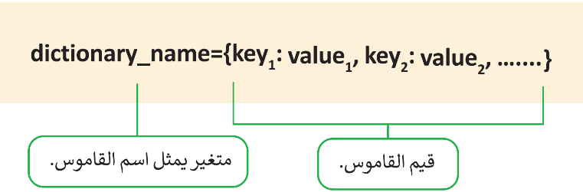
من هياكل البيانات الخطية وهو هيكل بيانات قابل للتغيير يتضمن مجموعة من العناصر، ويتكون كل عنصر في القاموس
من زوج من القيم على صورة المفتاح:القيمة key:value ويمكن الوصول إلى عناصره من خلال مفتاح القاموس وليس بواسطة رقم الفهرس ويمكن أن تتنوع قيم المفاتيح في القاموس لتحتوي على أي نوع من أنواع البيانات، ويمكن تعريفه بالصيغة:

إنشاء القاموس:
لا يمكن أن يتواجد عنصران في القاموس بنفس المفتاح فكل مفتاح يسمح بالوصول إلى إحدى القيم الموجودة في القاموس، وهناك طريقتان لإنشاء القاموس:
الطريقة الأولى: وضع سلسة العناصر داخل أقواس متعرجة {} يفصل بينها بفاصلة كما في المثال الآتي:
ArabGulf={"Saudi Arabia":"Riyadh","Oman":"Muscat","Bahrain":"Manama"}
print(ArabGulf)

{'Saudi Arabia':'Riyadh', 'Oman':'Muscat', 'Bahrain':'Manama'}
الطريقة الثانية: نستخدم أمر إنشاء قاموس dict()
ArabGulf=dict(Saudi Arabia="Riyadh", Oman="Muscat", Bahrain="Manama")
print(ArabGulf)

{'Saudi Arabia':'Riyadh', 'Oman':'Muscat', 'Bahrain':'Manama'}

الوصول إلى عناصر القاموس:
يمكن الوصول إلى عناصر القاموس بطريقتين:
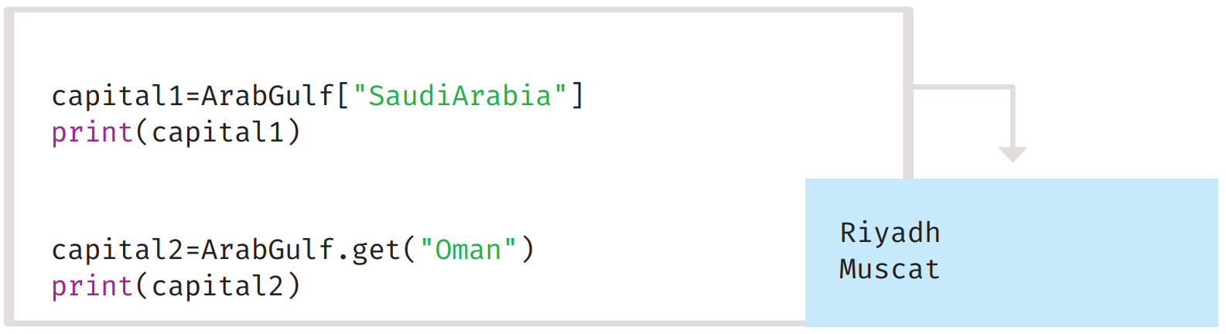
الطريقة الثانية باستخدام دالة get()
الطريقة الأولى باستخدام مفتاح العنصر المكتوب داخل أقواس مربعة

استخدامات هياكل البيانات
هيكل البيانات | الاستخدام
القائمة (List) | عند الحاجة إلى تغيير عناصر القائمة بشكل متكرر
الصف (Tuple) | عند الحاجة إلى تخزين البيانات دون الحاجة إلى تغييرها
القاموس (Dictionary) | عند الحاجة لربط قيمتين ببعضها، أو البحث على البيانات بناءً على مفتاح محدد

القوائم المتداخلة (Nested lists):
يمكن للقائمة أن تحتوي على أنواع مختلفة من العناصر، ويمكن أن تحتوي القائمة على قائمة أخرى كأحد عناصرها وهذا ما يسمى القوائم المتداخلة (Nested Lists)، يتم التعامل مع القائمة الداخلية مثل بقية العناصر الأخرى الموجودة في القائمة.
مثال: في هذه القائمة list=[3, ["a", "b", "c"] ,7.5 ,-2 ,"orange"] العنصر الثاني "اللون الأصفر" عبارة عن قائمة، ولعرض عنصر موجود داخل قائمة متداخلة تحتاج إلى رقمين، الأول رقم فهرس العنصر في القائمة الخارجية والثاني رقم فهرس العنصر في القائمة الداخلية، فمثلاً لطباعة الحرف "c" من المثال السابق نكتب الأمر التالي: print(list[1][2])

الملفات:
تستخدم الملفات لحفظ البيانات على القرص الصلب أو في وحدات التخزين الأخرى مما يتيح استعادها ومعالجتها لاحقاً، وتعدّ الملفات النصية من أبسط أنواع حاويات تخزين البيانات.

الملفات النصية (Text Files):
الملف النصي هو سلسلة من النصوص التي قد تحتوي على الأحرف والأرقام والرموز، ويمكن إجراء عمليات مختلفة على الملفات النصية مثل الحذف والإضافة والتعديل من خلال أوامر برمجية محددة.
دوال تستخدم مع الملفات

الدالة | الاستخدام
open() | تستخدم لفتح ملف في بايثون وتأخذ وسيطين الأول هو مسار الملف المراد فتحه والثاني هو الحرف الذي يمثل العملية التي تريد تنفيذها على الملف ***
close() | تقوم بإغلاق الملف وتحفظ هذه الدالة التغييرات التي أجريتها على الملف
write() | تفتح الملف للكتابة فقط وتستبدل الملف إذا كان موجوداً مسبقاً أو تقوم بإنشاء ملف جديد في حال عدم وجوده
*** العمليات التي يتم تنفيذها مع الملفات مع دالة فتح ملف ()open: (r) فتح الملف للقراءة.
(w) فتح ملف جديد للكتابة إذا كان غير موجود، وإذا كان الملف موجود تقوم بحذف جميع عناصره.
(a) فتح الملف للكتابة إذا كان غير موجود أو إلحاق البيانات بنهاية الملف إذا كان موجوداً.

نهاية مقرر المهارات الرقمية للصف الثالث المتوسط الفصل الدراسي الأول
مع تمنياتي للجميع بالتوفيق

